软件测试报告(STR)

——基于Flutter的移动端跨平台记账APP


项目名称： 账单记录APP
专业班级： 软件工程1802
小组成员：徐任、牟灵成、莫丁阳
指导教师： 杨枨老师

软件测试报告(STR)
说明：
1.《软件测试报告》(STR)是对计算机软件配置项CSCl,软件系统或子系统，或与软件相关项目执行合格性测试的记录。
2.通过STR，需方能够评估所执行的合格性测试及其测试结果。
编号 | 修订日期 | 版本/状态 | 修订人 | 备注
01 | 2020.12.15 | 0.1 | 徐任 | 初稿
02 | 2020.12.20 | 0.2 | 徐任

目录
软件测试报告(STR) 1
1引言 3
1.1标识 3
1.2系统概述 3
1.3文档概述 3
2引用文件 3
3测试结果概述 3
3.1对被测试软件的总体评估 3
3.2测试环境的影响 4
3.3改进建议 4
4详细的测试结果 4
5测试记录 4
6评价 5
7测试活动总结 5
8注解 5
附录 5

1引言

1.1标识
文件状态：  [ ] 草稿  [ ] 正式发布  [√] 正在修改 | 文件标识： | SE2020-G14-软件测试报告
文件状态：  [ ] 草稿  [ ] 正式发布  [√] 正在修改 | 当前版本： | 0.2
文件状态：  [ ] 草稿  [ ] 正式发布  [√] 正在修改 | 作者： | 徐任、牟灵成、莫丁阳
文件状态：  [ ] 草稿  [ ] 正式发布  [√] 正在修改 | 完成日期： | 2020-12-20

1.2系统概述
本文档适用账单记录APP项目：“制账”。
“制账”是一款以记录账单、展示账单为主要功能的清洁 APP，追求简洁界面、充实功能、少广告、无收费，操作简单易上手，图表分析易看懂。
需方：杨枨老师；
投资方兼开发方：G14小组；
当然用户：杨枨老师；
典型用户：邢海粟、廖安琪、赵宇阳；
支持机构：浙大城市学院；
项目首先会在G14小组成员电脑上的模拟器试运行，正式版将在杨枨老师的手机上运行。
开发历史：
2020.9.29-2020.9.30 确定选题
2020.10.1-2020.10.4 项目介绍初稿
2020.10.10-2020.10.11 项目介绍修改
2020.10.13-2020.10.18 项目介绍终稿
2020.10.20-2020.10.25 项目计划及PPT制作
2020.10.27-2020.11.1 项目计划修订
2020.11.3-2020.11.8 可行性分析
2020.11.10-2020.11.15 软件需求规格说明初稿
2020.11.17-2020.11.22 软件需求规格说明修订
2020.11.24-2020.11.26 总体设计说明初稿
2020.11.26-2020.11.29 总体设计说明修订
2020.12.1-2020.12.6 详细设计说明初稿
2020.12.8-2020.12.13 详细设计说明修订

相关文档：
SE2020-G14-正式选题1.0.docx
SE2020-G14-项目计划书1.4.docx
G14版本命名规则1.0.docx
SE2020-G14-可行性分析(研究)报告(FAR)1.2.docx
SE2020-G14-软件需求说明(SRS)1.2.docx
SE2020-G14-详细设计说明1.0.docx

1.3文档概述
本软件测试报告用于指导开发“制账”APP项目顺利进行并最终通过评审的项目产品。本软件测试报告面向项目组全体成员。

2引用文件
本章应列出本文档引用的所有文档的编号、标题、修订版本和日期。本章还应标识不能通过正常的供货渠道获得的所有文档的来源。

3测试结果概述
本章应分为以下几条提供测试结果的概述。

3.1对被测试软件的总体评估
本条应：
a.根据本报告中所展示的测试结果，提供对该软件的总体评估；
b.标识在测试中检测到的任何遗留的缺陷、限制或约束。可用问题/变更报告提供缺陷信息；
c.对每一遗留缺陷、限制或约束，应描述：
1)对软件和系统性能的影响，包括未得到满足的需求的标识；
2)为了更正它，将对软件和系统设计产生的影响；
3)推荐的更正方案/方法。

3.1.1单元测试
测试模块 | 测试用例（账号、密码） | 测试结果
登录模块 | 可能存在的情况：  - 账号密码正确  - 账号不存在  - 密码错误

测试模块 | 测试用例（账号、密码、确认密码） | 测试结果
注册模块 | 可能存在的情况：  - 账号密码确认密码正确  - 账号已存在  - 账号不符合规范  - 密码不符合规范  - 密码和确认密码不一致

测试模块 | 测试用例（账号、手机号、密码、确认密码） | 测试结果
忘记密码模块 | 可能存在的情况：  - 账号手机号密码确认密码正确  - 账号不存在  - 手机号错误  - 密码不符合规范  - 密码和确认密码不一致

测试模块 | 测试用例（类型、时间、金额、备注） | 测试结果
记录账单模块 | 可能存在的情况：  - 支出金额正常  - 收入金额正常  - 支出金额异常  - 收入金额异常

测试模块 | 测试用例（类型、时间、金额、备注） | 测试结果
查看修改明细模块 | 可能存在的情况：  - 支出金额支出  - 收入金额正常  - 支出金额异常  - 收入金额异常

测试模块 | 测试用例（原密码、密码、确认密码） | 测试结果
查看修改个人信息模块 | 可能存在的情况：  - 原密码密码确认密码正确  - 原密码错误  - 密码不符合规范  - 密码和确认密码不一致

测试模块 | 测试用例（账号、密码） | 测试结果
添加用户模块 | 可能存在的情况：  - 账号密码正确  - 账号已存在  - 账号不符合规范  - 密码不符合规范

测试模块 | 测试用例（账号） | 测试结果
搜索用户模块 | 可能存在的情况：  - 账号存在  - 账号不存在

3.1.2集成测试

3.1.2.1自顶向下集成（深度优先）
步骤1：对主控制模块进行测试，测试时用存根程序*代替所有直接附属于主控制模块的模块
步骤2：据选定的结合策略，每次用一个实际模块代换一个存根程序
步骤3：在结合进一个模块的同时进行测试
步骤4：为保证加入模块没有引进新的错误，可能需要加入回归测试
步骤5：从步骤2开始不断执行上述过程直至构造出完整的软件结构

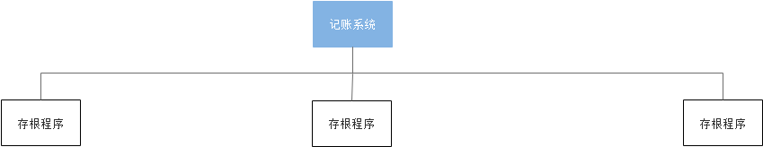对主控制模块记账系统进行测试，测试时用存根程序*代替所有直接附属于主控制模块的模块
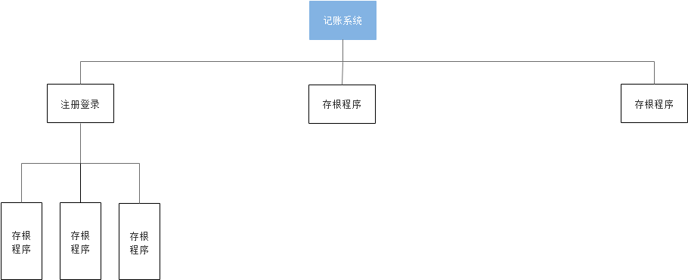
用注册登录模块代替最左存根程序，并用存根程序代替附属模块

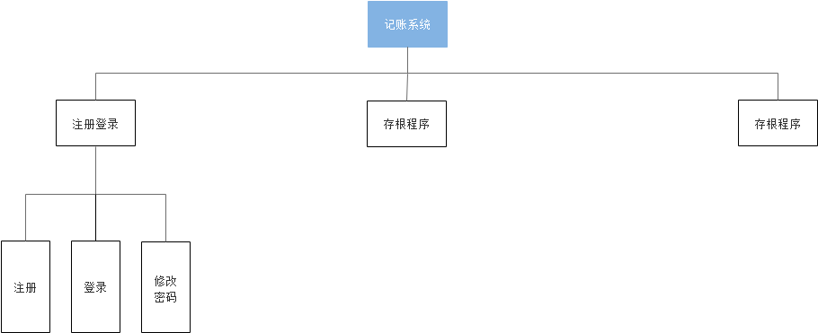
用注册登录模块代替最左存根程序，并用存根程序代替附属模块

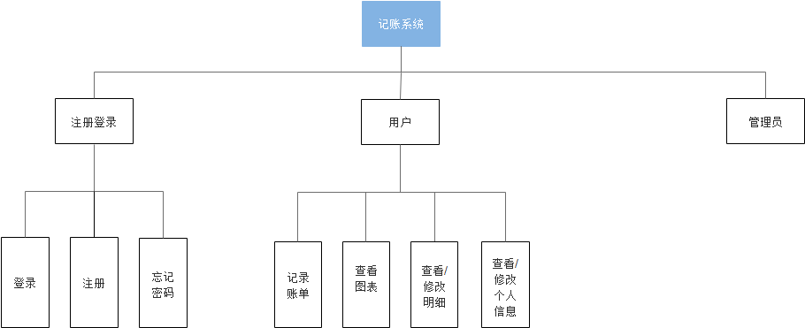
用户模块同理

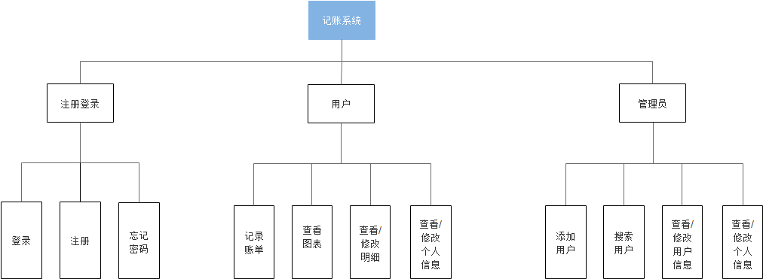
管理员模块同理

3.2测试环境的影响
本条应对测试环境与操作环境的差异进行评估，并分析这种差异对测试结果的影响。

3.3改进建议
本条应对被测试软件的设计、操作或测试提供改进建议。应讨论每个建议及其对软件的影响。如果没有改进建议，本条应陈述为“无”。

4详细的测试结果
本章应分为以下几条提供每个测试的详细结果。
注：“测试”一词是指一组相关测试用例的集合。
4.x(测试的项目唯一标识符)
本条应由项目唯一标识符标识一个测试，并且分为以下几条描述测试结果。
4.x.1测试结果小结
本条应综述该项测试的结果。应尽可能以表格的形式给出与该测试相关联的每个测试用例的完成状态(例如，“所有结果都如预期的那样”，“遇到了问题”，“与要求的有偏差”等)。当完成状态不是“所预期的”时，本条应引用以下几条提供详细信息。
4.x.2遇到了问题
本条应分条标识遇到一个或多个问题的每一个测试用例。
4.x.2.y(测试用例的项目唯一标识符)
本条应用项目唯一标识符标识遇到一个或多个问题的测试用例，并提供以下内容：
a.所遇到问题的简述；
b.所遇到问题的测试过程步骤的标识；
c.(若适用)对相关问题/变更报告和备份数据的引用；
d.试图改正这些问题所重复的过程或步骤次数，以及每次得到的结果；
e.重测试时，是从哪些回退点或测试步骤恢复测试的。
4.x.3与测试用例/过程的偏差
本条应分条标识与测试用例/测试过程出现偏差的每个测试用例。
4.x.3.y(测试用例的项目唯一标识符)
本条应用项目唯一标识符标识出现一个或多个偏差的测试用例，并提供：
a.偏差的说明(例如，出现偏差的测试用例的运行情况和偏差的性质，诸如替换了所需设备、未能遵循规定的步骤、进度安排的偏差等)。(可用红线标记表明有偏差的测试过程)；
b.偏差的理由；
c.偏差对测试用例有效性影响的评估。

5测试记录
本章尽可能以图表或附录形式给出一个本报告所覆盖的测试事件的按年月顺序的记录。测试记录应包括：
a.执行测试的日期、时间和地点；
b.用于每个测试的软硬件配置，(若适用)包括所有硬件的部件号/型号/系列号、制造商、修订级和校准日期；所使用的软件部件的版本号和名称；
c.(若适用)与测试有关的每一活动的日期和时间，执行该项活动的人和见证者的身份。

6评价
6.1能力。
6.2缺陷和限制。
6.3建议。
6.4结论。

7测试活动总结
总结主要的测试活动和事件。总结资源消耗，如：
7.1人力消耗。
7.2物质资源消耗。

8注解
本章应包含有助于理解本文档的一般信息(例如背景信息、词汇表、原理)。本章应包含为理解本文档需要的术语和定义，所有缩略语和它们在文档中的含义的字母序列表。

附录
附录可用来提供那些为便于文档维护而单独出版的信息(例如图表、分类数据)。为便于处理，附录可单独装订成册。附录应按字母顺序(A,B等)编排。

